ИНФОРМАЦИЯ ОБ ИНДЕКСАЦИИ

АРЕНДНОЙ ПЛАТЫ ПО ДОГОВОРАМ

АРЕНДЫ ЗЕМЕЛЬНЫХ УЧАСТКОВ В 2026 ГОДУ
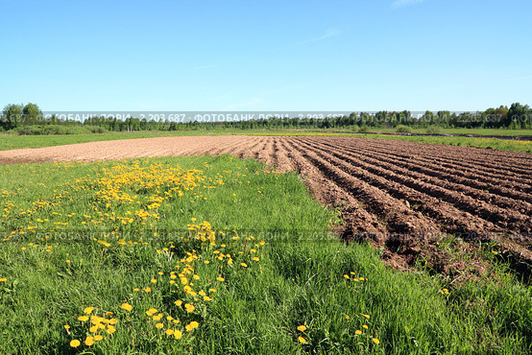
С 1 января 2026 года арендная плата по договорам аренды земельных участков, находящихся в собственности муниципального образования Тенистовское сельское поселение Бахчисарайского района Республики Крым и заключённых до 31 декабря 2025 года на срок более одного года, подлежит индексации с коэффициентом пересчёта 1,04.
Этот коэффициент соответствует уровню инфляции, утверждённому статьёй 1 Федерального закона от 28 ноября 2025 года №426-ФЗ «О федеральном бюджете на 2026 год и на плановый период 2027 и 2028 годов».
Как будет рассчитываться арендная плата: размер годовой арендной платы за 2025 год необходимо умножить на коэффициент 1,04 и проводить оплату в соответствии с указанным коэффициентом пересчета.
Реквизитам для оплаты арендной платы по договорам аренды земельных участков:
Получатель: АДМИНИСТРАЦИЯ ТЕНИСТОВСКОГО СЕЛЬСКОГО ПОСЕЛЕНИЯ БАХЧИСАРАЙСКОГО РАЙОНА РЕСПУБЛИКИ КРЫМ
ИНН 9104002256 КПП 910401001

Казначейский счёт: 03231643356044627500
БИК 013510002
Банк: ОКЦ № 7 ЮГУ Банка России//УФК по Республике Крым, г Симферополь
Единый казначейский счёт: 40102810645370000035
КОД ПО СВОДНОМУ РЕЕСТРУ 35325291
ОГРН 1149102101598 ОКТМО 35604462
ОКАТО 35204000249 ОКПО 00753685
КБК (код бюджетной классификации): 99111105025100000120

